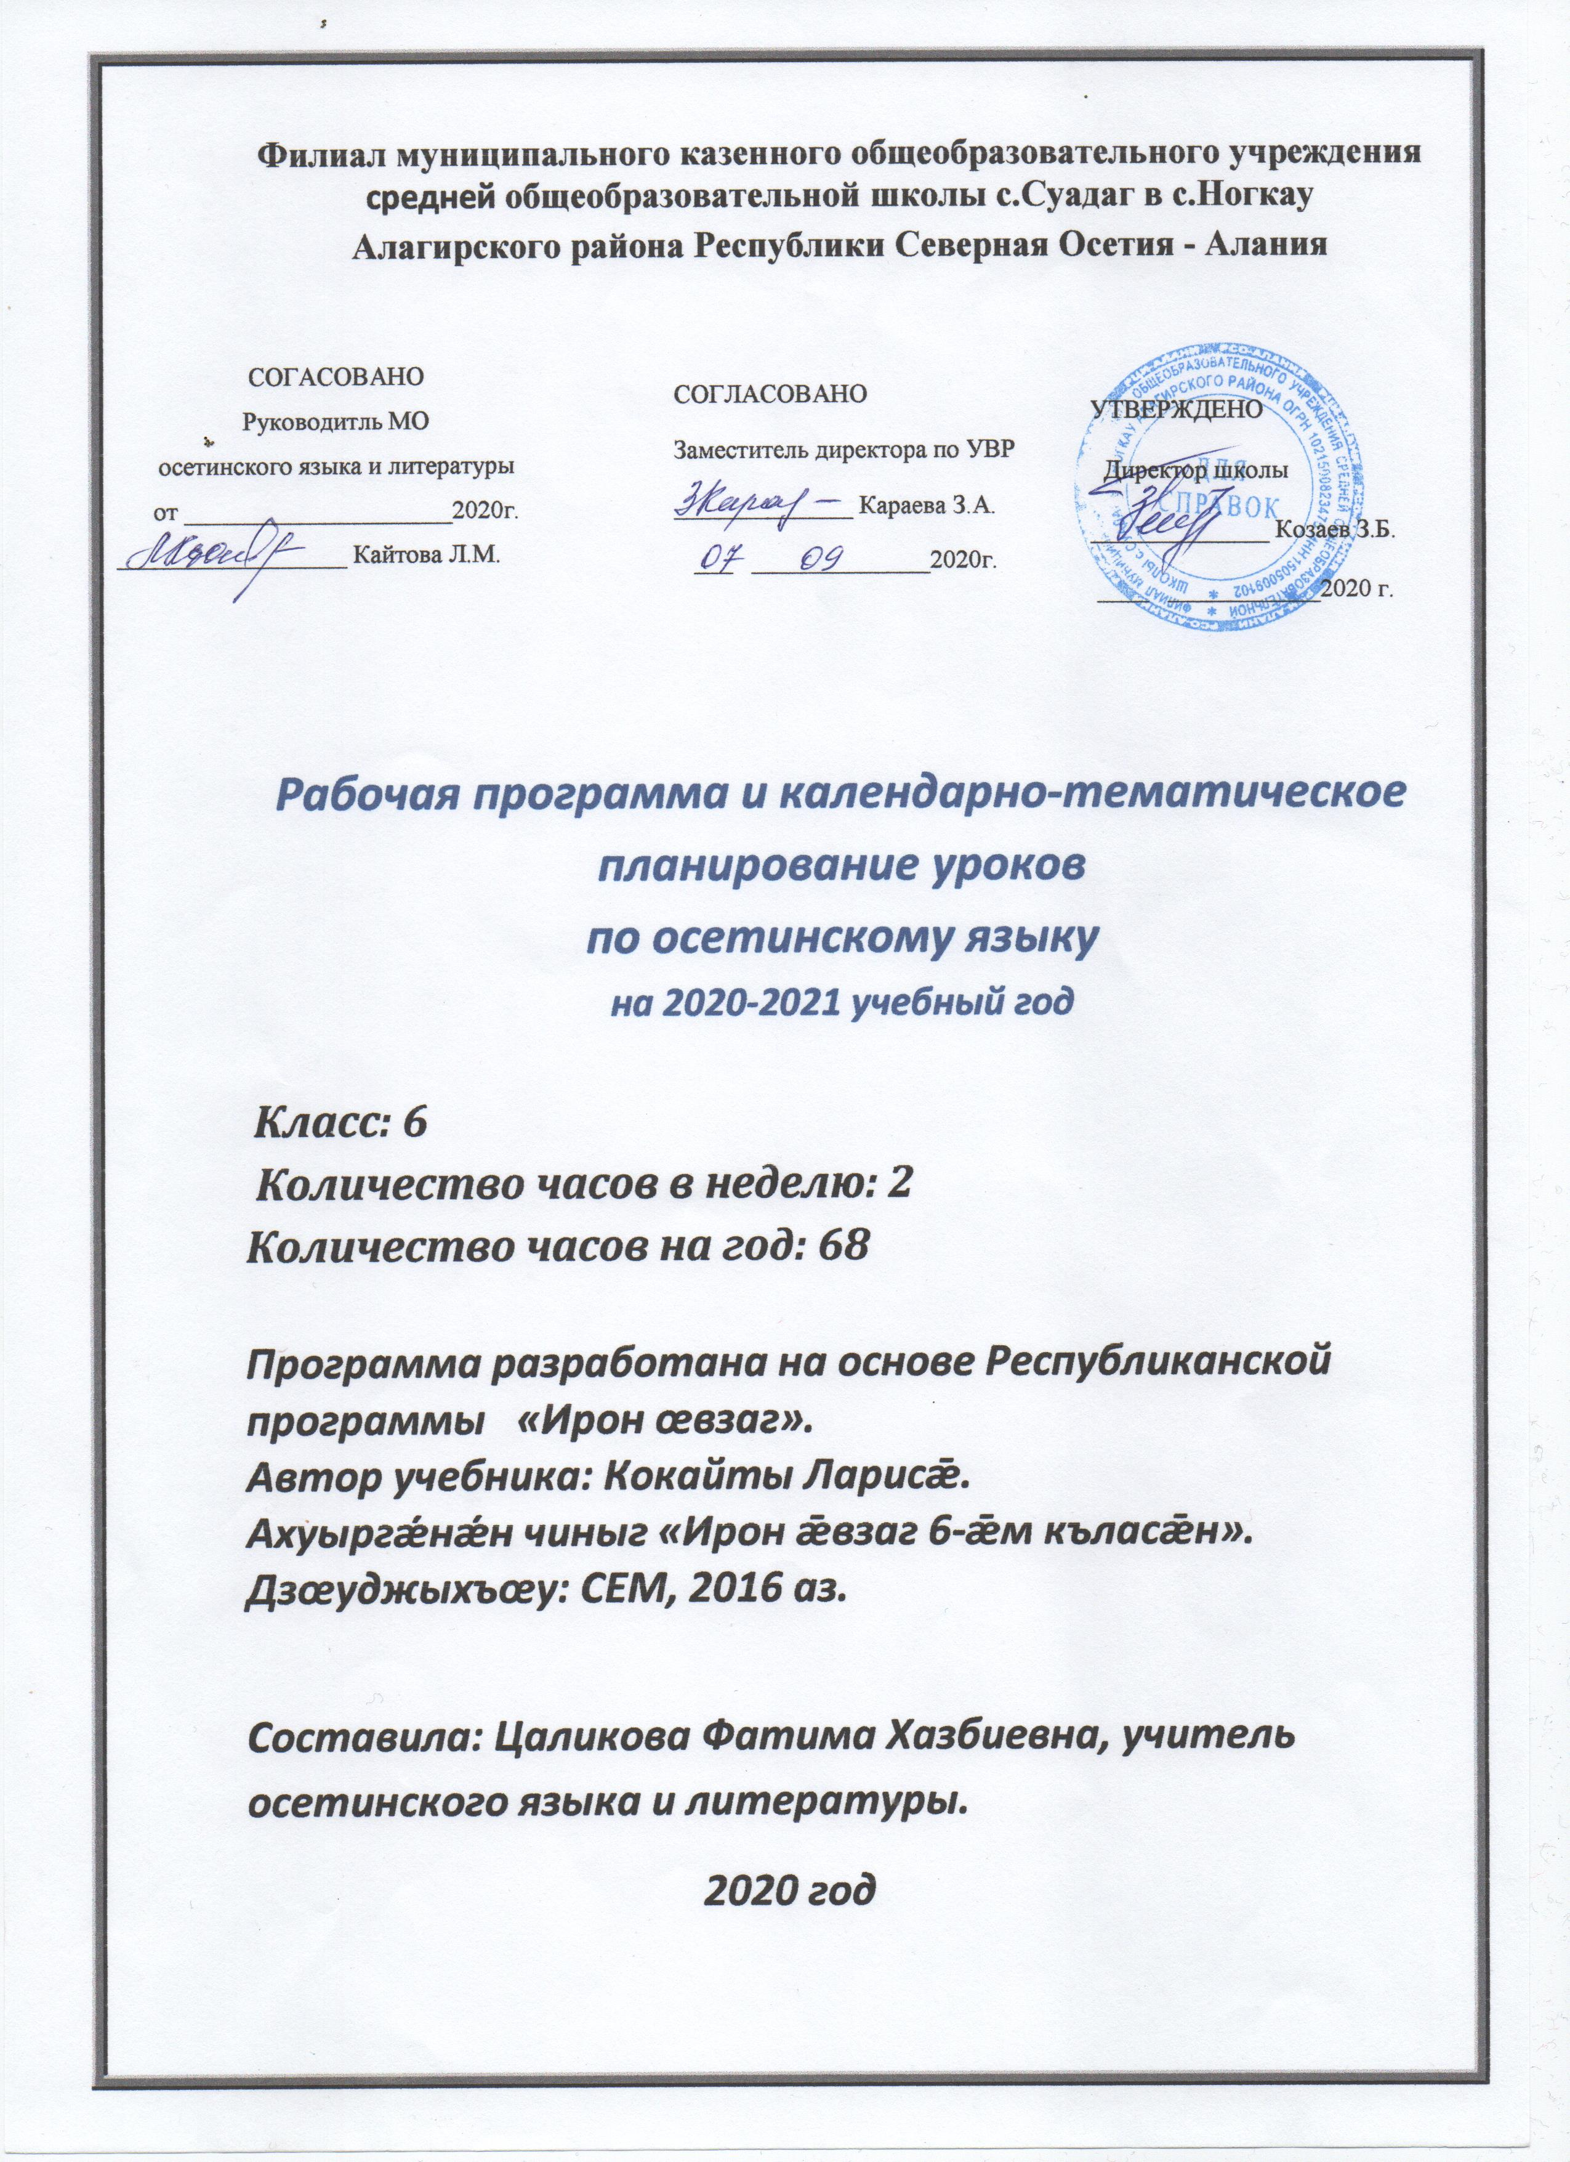

Кусæн программæ
ирон литературæйæ, 6-æм кълас,
ӕдӕппӕт 68 сах
№ | сахӕттӕ | Урочы темӕ | Дата
 |  |  | план | факт
1 | 9 | Адæмон сфæлдыстады сæйраг хуызтæ: уыци-уыцитæ, æмбисæндтæ, таурæгътæ, кадджытæ, мифтæ, зарджытæ
2 |  | Кадæг «Сослан æмæ Тары фырттæ» мидис.
3 |  | Нæртон лæджы  идеалтæ. Зонды уæлахиз гуымиры тыхыл.
4 |  | Аргъау «Арвы айдæн» -ы адæмон зондахаст, хæрзæгъдау æмæ цæстæнгасы равдыст.
5 |  | Мæгуыр лæджы  фырты фæзминаг æууæлтæ аргъау «Ох-ох æмæ мæгуыр лæджы фырт»-ы.
6 |  | Таурæгъ - адæмы дзургæ истори. «Цæхджын хойраджы аргъ»- бузныгад, адæймагыл аудын, рæдаудзинад- адæмы намысон идеалтæ.
7 |  | «Уастырджи æмæ  æртæ æфсымæры»- сюжет æмæ идейæ.
8 |  | «Чермены зарæг» -ыисторион бындур. Чермен – æлдæртты ныхмæ хъæбатыр тохгæнæг.
9 |  | Зарæг «Антъоны зарæг» поэтикон арæзт.
10 | 6 | Хетæгкаты Къостайы царды хабæрттæ. Дзыллæйы сæрвæлтау иудзинадмæ сидт «Балцы зарæг»- ы.
11 |  | Мады катай йæ цотыл. «Сидзæргæс»-ы.
12 |  | Басняйы æмбарынад æмæ мидис. «Марходарæг» - ы нысан- адæймаджы хъæнтыл(гуыбындзæл, фидисæмхиц, дыдзæсгом, æгад митæ) худын.
13 |  | Хæхбæсты æвадат царды нывтæ «Дзæбидырдзуан»-ы.
14 |  | Хæххон æрдзы рæсугъддзинад, йæ бархъомыс адæймаджы царды.
15 |  | Зебаты хъæу. Зæронд Зураппы цæстæнгас ныфсхаст æмæ лæгдзинадмæ.Тедо æмæ Зæлинæйы фæлгонцтæ.
16 | 5 | Секъайы царды хабæрттæ. Мадæлон æвзаг æмæ чиныджы нысаниуæг дзыллæйы царды-«Фæдзæхсын».
17 |  | Мæгуыр адæмы хъизæмайраг цард радзырд «Мад æмæ фырт»-ы.
18 |  | Тугъан æмæ Маринейы тырнындзинад сæрибармæ. Радзырды сæйраг хъуыды.
19 |  | «Зæрватыкк»-ы уарзты тых æмæ фидыц.
20 |  | Секъайы басняты нысан: адæймаджы хъæндзинæдтимæ цæстуарзон тох, хуымæтæг æмæ ахсджиаг æцæгдзинæдтæ царды фидар кæнын.
21 |  | Изложени «Цæхджын хойраджы аргъ» ныффыссынмæ цæтæгæнæн урок.
22 |  | Изложени ныффыссын.
23 | 2 | Брытъиаты Елбыздыхъо уацмысы «Уæрæседзау» мидис, йæ конфликт.
24 |  | Ирон лæджы эталон уацмысы. Муссæйы фæлгонц.
25 | 2 | Кочысаты Розæйы цардæрфыстимæ базонгæ кæнын. Кочысаты Розайы «Гæды лæг»-ы идейон мидис- зонды уæлахиз.
26 |  | Умарханы фæлгонц. Бынæттон хицæутты гуымиры ахаст адæммæ.
27 | 3 | Илас Æрнигоны царды хабæрттæ. «Зарæг» - ы автобиографион мидис.
28 |  | Радзырды «Челе» -ы мидис – зыд æмæ кæрæф лæджы хъысмæт.
29 |  | Челе– æхсæнадæй, царды цин æмæ рæсугъддзинадæй иппæрд адæймаг. Йæ фæлгонц.
30 |  | Нывæцæн ныффыссынмæ цæтæгæнæн урок.
31 | 5 | Коцойты Арсены царды хабæрттæ æмæ сфæлдыстад.
32 |  | Тедо æмæ Симоны царды уавæртæ «Цуанонтæ»-ы.
33 |  | Радзырды конфликт: мæгуыр, дæлдзиныг, фæлæ уæздан адæм æлдæртты гуымиры бархъомысы раз.
34 |  | «Саломи»-йы архайды бынат æмæ уавæр.
35 |  | «Цæукъа æмæ фыркъа» - сæрибарыл кады зарæг.
36 | 4 | Гæдиаты Цомахъы цардæрфыст æмæ лирикæ. «Æхсæрдзæн».Æмдзæвгæйы идейон мидис.
37 |  | «Дыууæ дидинæджы». Прозæйæ фыст æмдзæвгæйы аивадон темæ. Дыууæ дидинæджы фæлгонцтæ.Сæ быцæуы рахæцæн –цардмæ фæйнæхуызон цæстæнгасы. Амонды фарст.
38 |  | «Царды уæз» - ы Бесойы бинонты фыдцард.
39 | 2 | Барахъты Гинойы радзырд «Бæстырæсугъд»-ы фысымты фæйнæхуызон ахасты дыууæ усгурмæ.
40 |  | Курдиат æмæ аивады тых. Бæстырæсугъды фæлгонц.
41 | 2 | Нигеры кадæг «Уæхатæджы фырт чысыл Гуыйман»-ы мидис. Социалон дихдзинады мотивтæ.
42 |  | Гуыйман æмæ Хъасболы миниуджытæ. Кадæджы конфликт.
43 | 3 | Хъуылаты Созырыхъойы радзырды «Æртындæсæй иумæ»-ы темæ æмæ идейæ.
44 |  | Æртындæс коммунары коллективон сурæт. Джиоты Андрийы фæлгонц.
45 |  | «Таймуразы зарæг»-ы Таймураз- историон персонаж, йæ хъазуат тох тыхгæнджытимæ.
46 | 2 | Дзесты Куыдзæджы радзырд «Хур скæсæнырдæм нæ ныгуылы»-ы темæ æмæ идейон мидис
47 |  | Дзанджы монументон сурæт. Меньшевикты æнæуаг мит.
48 | 2 | Плиты Харитоны поэмæ «Сæлимæт»-ы мидис. Ресы хохы романтикон пейзаж. Меньшевикты фыдракæндтæ.
49 |  | Лигъдæтты хъизæмар. Сæлимæты фæлгонц: йæ уынд, йæ уды рæсугъддзинад, йе сгуыхт.
50 | 1 | Хъамбердиаты Мысосты лирикæйы æрдз æмæ адæймаджы æхсæн æххæст гармонийы сусæг æнкъарæн «Хурмæ курдиат», «Хосгæрст», «Хъæды»-ы
51 | 3 | Мамсыраты Дæбейы радзырд «Æрдхорд»-ы мидис.
52 |  | Малхазы фыдуаг ми æмæ йæ фæстиуджытæ, йæ мидхъуырдухæнтæ.
53 |  | Хӕлардзинады темӕ уацмысы
54 | 2 | Бесаты Тазе. Чысыл Æхсары ныфс æмæ лæгдзинад «Æвзист идон» -ы. Йæ бæрнон ахаст хистæры фæдзæхстмæ.
55 |  | «Хæцæны» -радзырды мидис. Стуры тох йæ роды фервæзын кæныныл.
56 | 4 | Дзадтиаты Тотырбеджы царды хабæрттæ æмæ сфæлдыстадыл афæлгæст.
57 |  | Къостайы сабийы бонтæ- скъуыдздзаг роман «Хæххон стъалы»-йы.
58 |  | Къоста-скъоладзау, йæ фыдуаг митæ. Суинаг поэты рæзгæ уды æууæлтæ.
59 |  | Чендзейы фæлгонц, сылгоймаг-хъомылгæнæджы сгуыхт.
60 | 2 | Цæгæраты Максимы «Хъуыдинæйы галуан» таурæгъгæнæг Бæгъæгуыссæйы зæрдæисгæ фæлгонц.
61 |  | Галуан- дзыллæйæ рахицæны символ.
62 | 1 | Плиты Грисы æмдзæвгæ «Æртхутæгдон» -ы мидис.
63 | 1 | Цырыхаты Михалы æмдзæвгæ «Фæндаг»-ы царды раст фæндагыл слæууыны ахсждиаг фарст.
64 | 2 | Цæрукъаты Алыксандры лирикон хъайтары цæстæнгас царды «Райгуырæн къона».
65 |  | Лирикон геройы зæрдæйы уаг ӕмдзӕвгӕ «Хæхтыл хурзæрин рæдау»-ы
66 | 1 | Дзаболаты Хазби. «Хуымæтæджы æцæгдзинад»
67 | 2 | Гафез. «Ирон цагъд». Цагъардзинады ныхмæ тохы æмæ æфхæрæгыл удыхъæдæй уæлахизы темæ. Ацырухсы уæздан æмæ сыгъдæг удыхъæд.
68 | 1 | Рацыд æрмæгæй тестон куыст.

